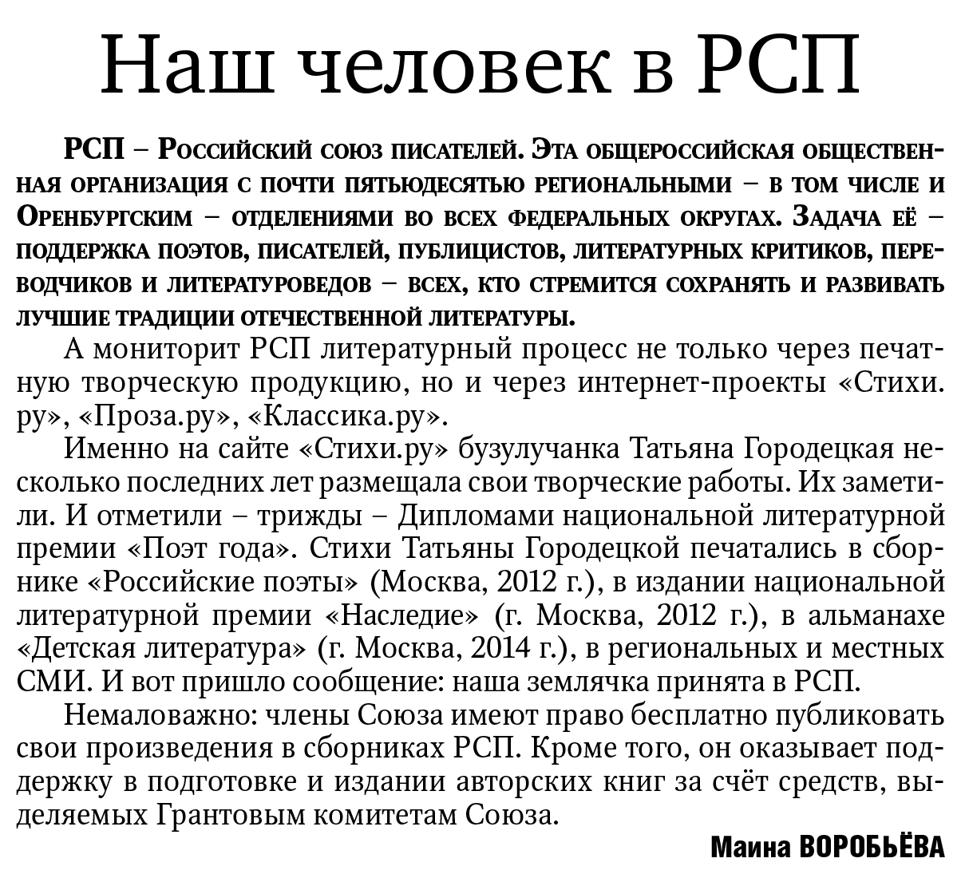

Воробьёва М. Наш человек в РСП / М. Воробьёва // Российская провинция. – 2014. – 23 сентября. – С. 4.

